ООО «ПроЛОГ»
Способы использования
Инструкция по работе в системе MediaRights Revolution
2019

Оглавление
1 Начало работы 2
2 Способы использования 3
2.1 Создание способа использования 6

Начало работы
Для входа в систему открыть начальную Web-страницу авторизации (Рис. 1). Ввести имя пользователя и пароль, а затем нажать «Вход в систему».
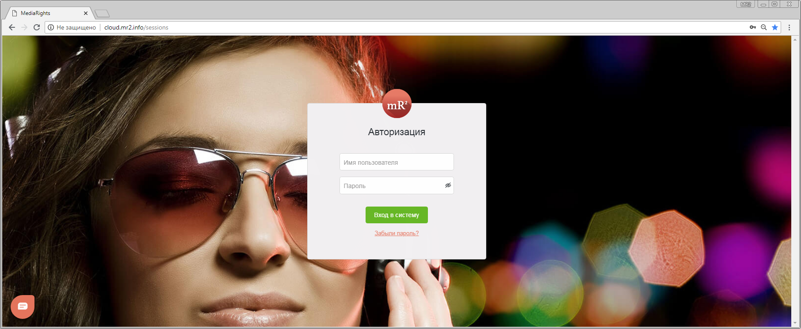
Рис. 1 Страница авторизации
После авторизации пользователь попадает в Каталог ОИС. В левой области окна находится главное меню, где перечислены все разделы системы (Рис. 2, область 1). В правой области окна отображаются элементы интерфейса, относящиеся к открытому разделу (в данном случае к Каталогу ОИС, Рис. 2, область 2).
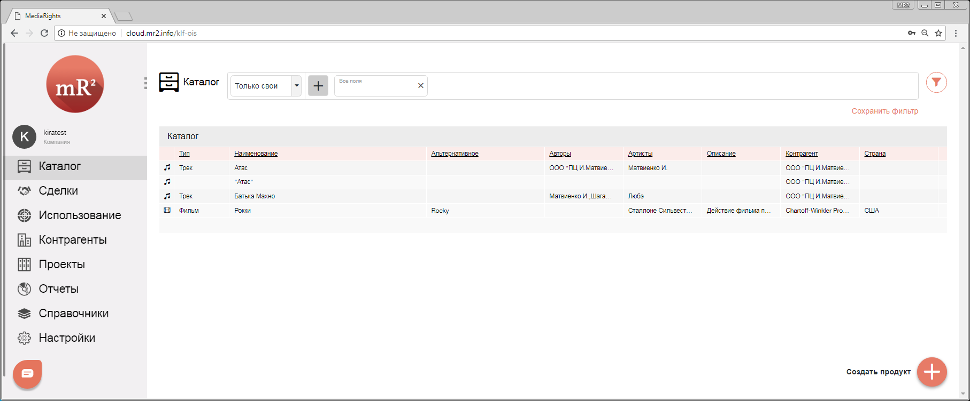
2
1
Рис. 2 Каталог ОИС и Главное меню

Способы использования
Право на ОИС появляется в системе после совершения и создания (в системе) сделки на покупку прав с лицензие. Под правами в данном случае понимается право на использование ОИС указанным в лицензии способом. Доступные способы использования хранятся в справочнике «Способы использования».
- Для открытия справочника в главном меню выбрать «Справочники» / «Способы использования» (Рис. 3)
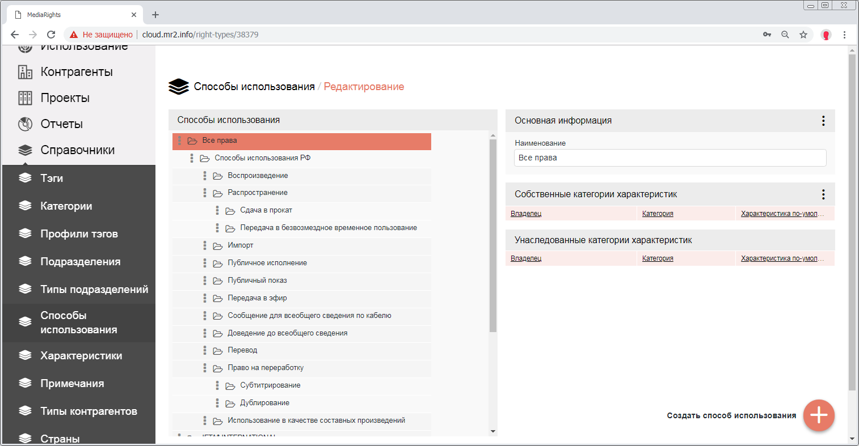
Рис. 3 Справочник «Способы использования»
- Способы использования отображаются в виде дерева / деревьев. «Все права» - корневой узел дерева, в рамках системы — это право использовать ОИС всеми из перечисленных ниже способов (Рис. 4).
Так же предусмотрено перемещение способа узла в корневой уровень вместе со способами использования – потомками. Способы использования из родительских узлов объединяют в себе способы использования, являющиеся узлами – потомками.
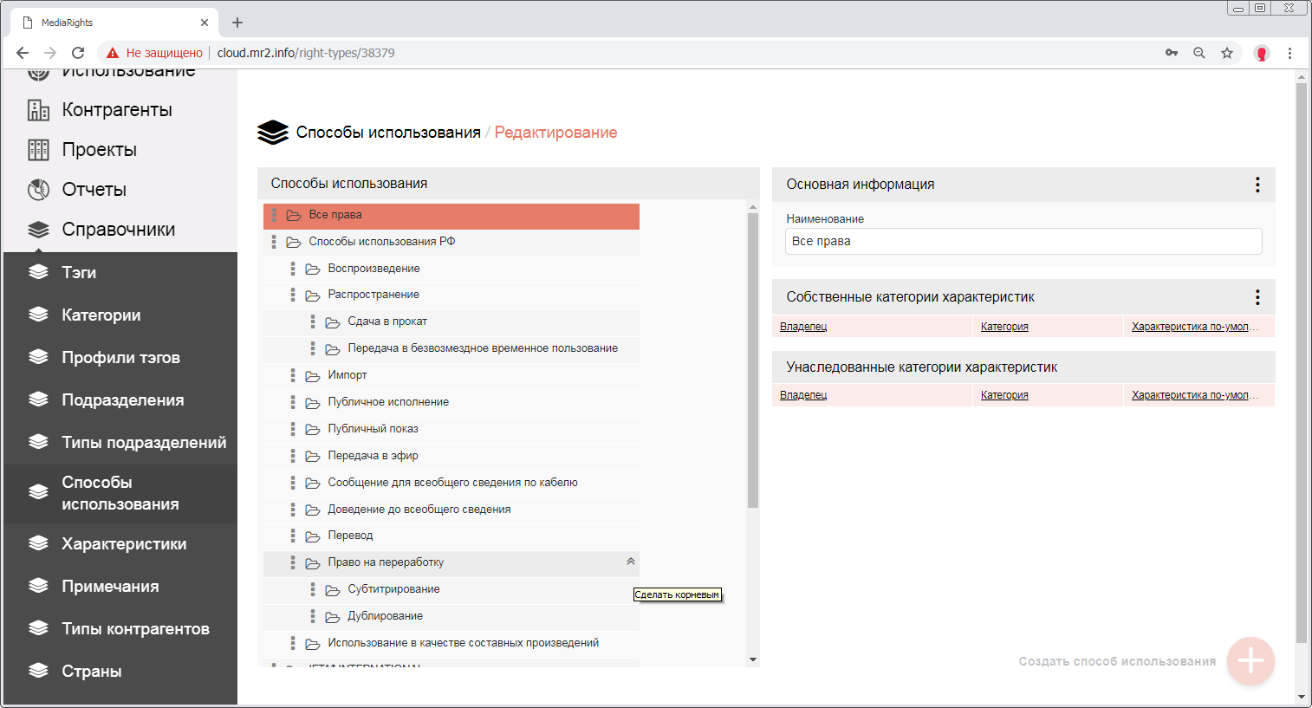
Рис. 4 Дерево способов использования
- Справа для выбранного способа использования отображается основная информация (Рис. 5). Указывается наименование, а также характеристики:
  - Собственные категории характеристик. Назначаются для способа использования из справочника «Характеристики» (см. «Справочник «Характеристики»).
  - Унаследованные категории характеристик. Наследуются от способа использования – предка.
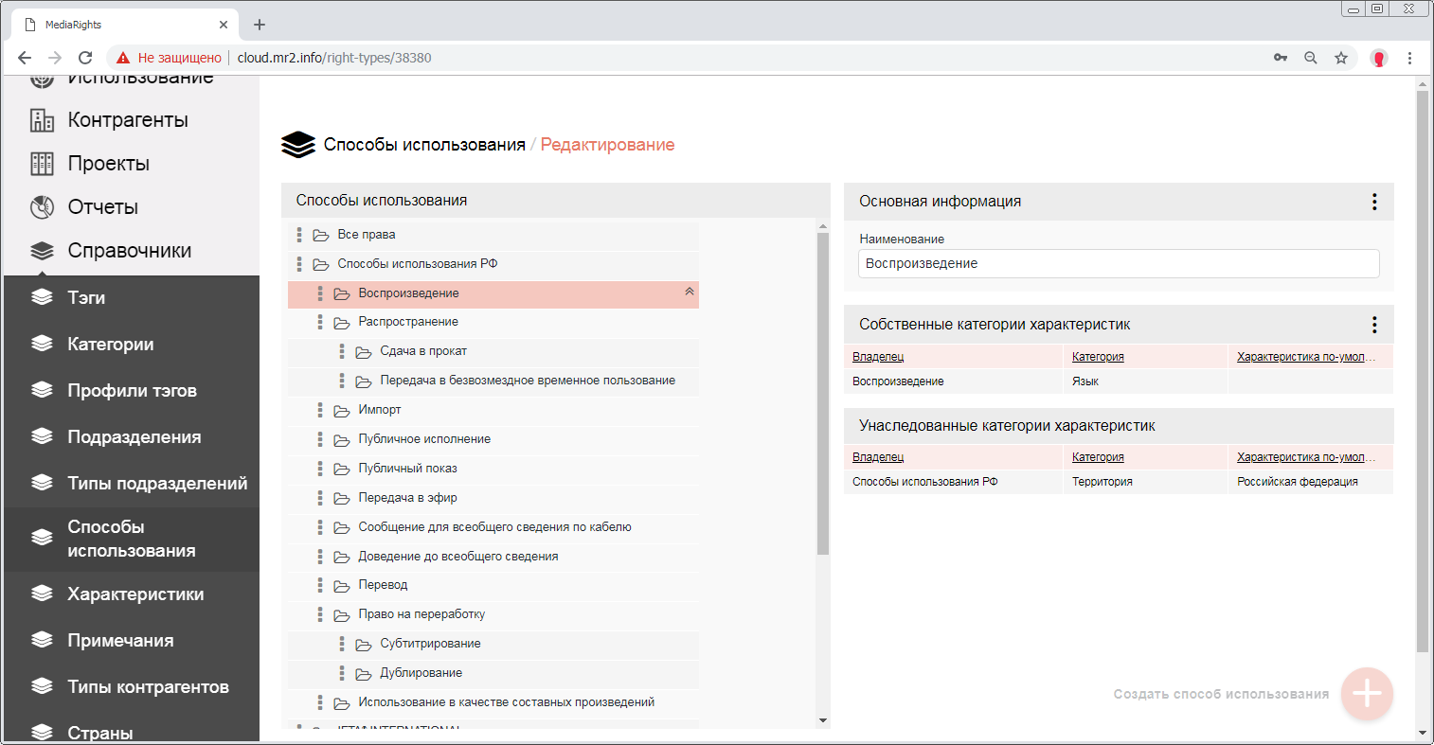
Рис. 5 Основанная информация
- Удаление способа использование доступно из подраздела «Основная информация» (Рис. 6).
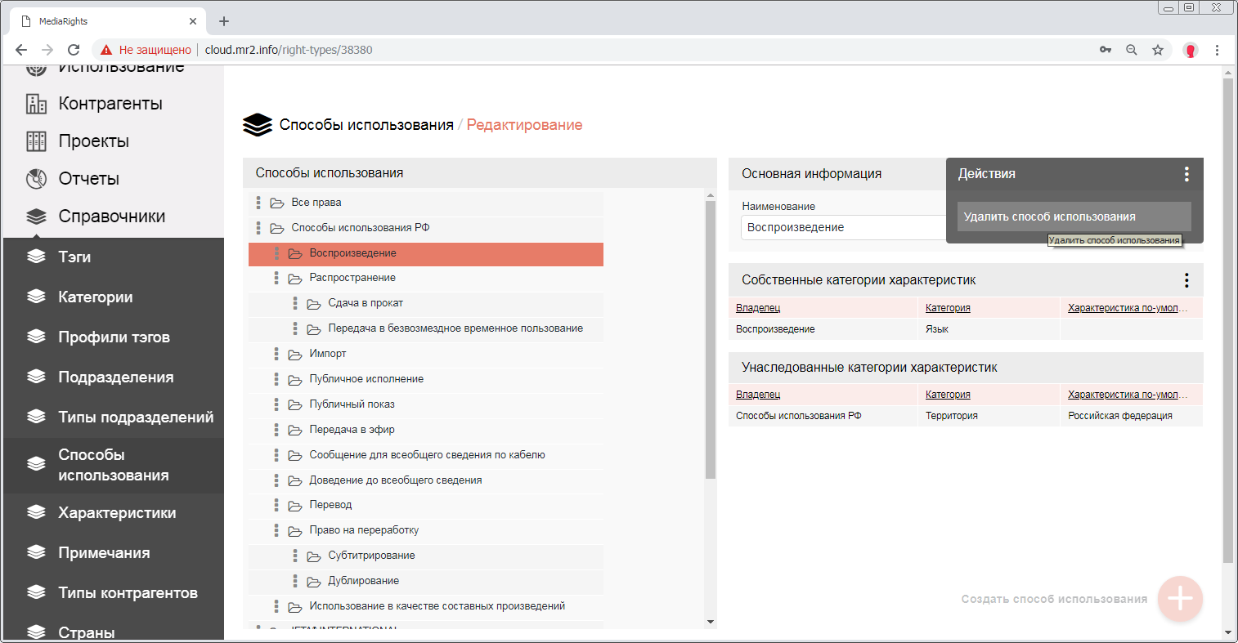
Рис. 6 Удалить способ использования
- Предусмотрено добавление\удаление собственных категорий характеристик (Рис. 7).
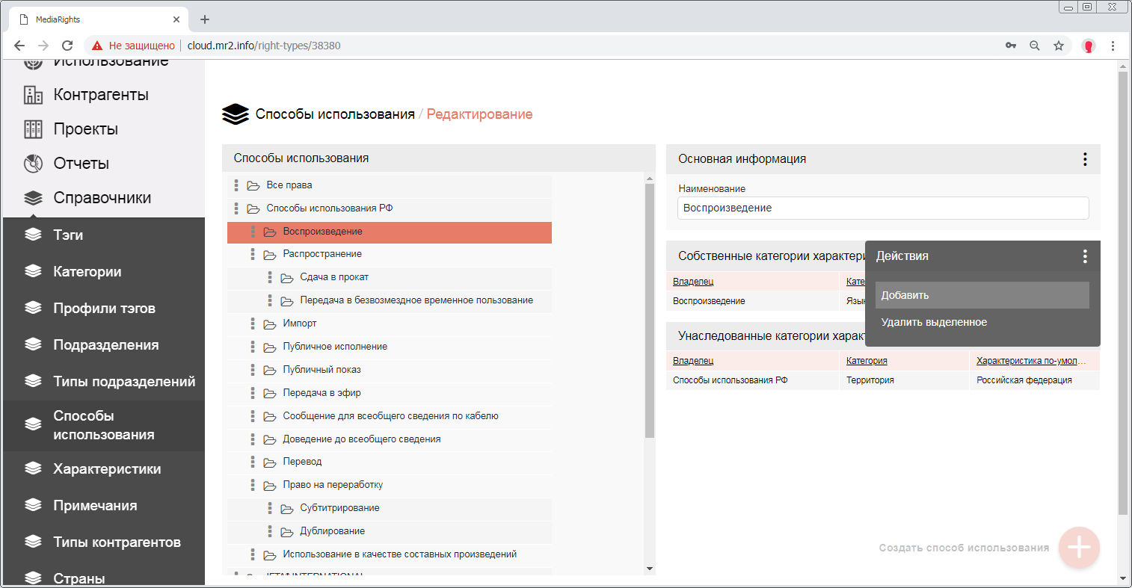
Рис. 7 Добавить\удалить категорию характеристики
  - При выборе действия «Добавить» откроется окно «Редактирование категории» (Рис. 8). Где сначала выбирается категория, а затем (при необходимости) назначается характеристика по-умолчанию в рамках выбранной категории. После чего требуется кликнуть по кнопке «Сохранить».
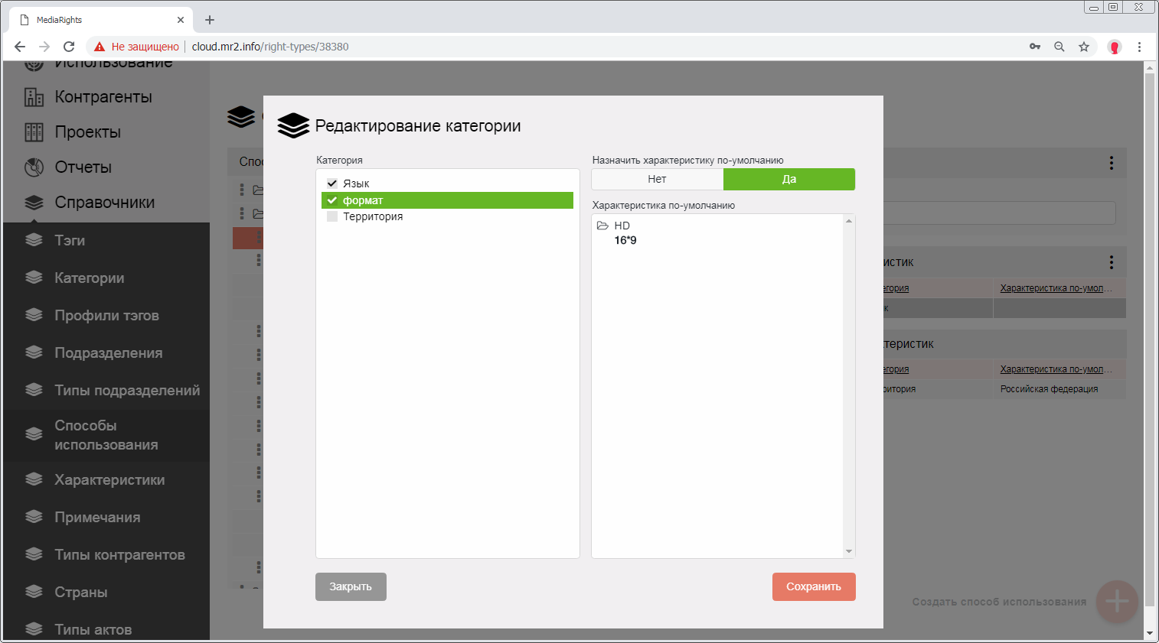
3
2
1
Рис. 8 Редактирование категории

Создание способа использования
- Для создания способа использования выделить родительский узел дерева (Рис. 9), если не планируется создание способа использования в корневом уровне.
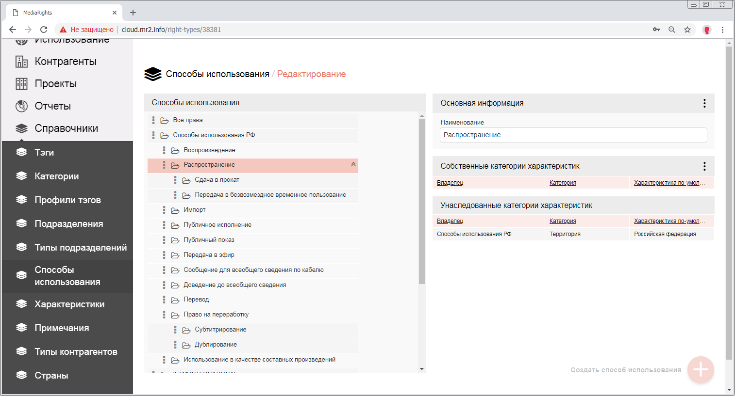
Рис. 9 Выделение родительского узла
- Далее кликнуть по кнопке «Создать способ использования» (Рис. 10).
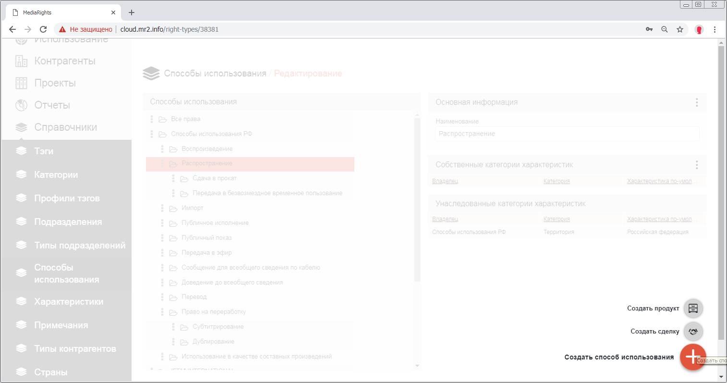
Рис. 10 Создать способ использования
- В окне «Создание способа использования» указать наименование способа и кликнуть по кнопке «Сохранить» (Рис. 11).
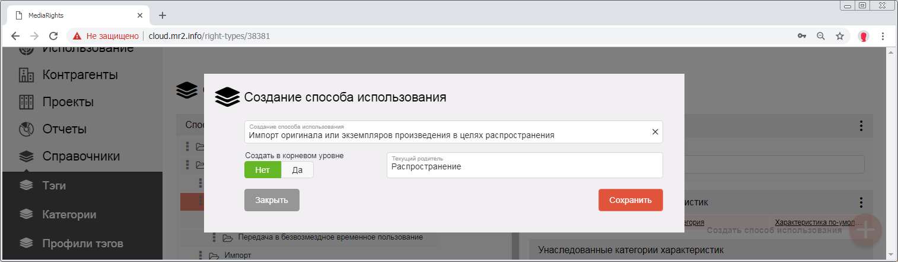
Рис. 11 Создание способа использования
  - При желании можно создать способ использования в корневом уровне (Рис. 12).
Рис. 12 Создать в корневом уровне
- Способ использования добавляется на выбранный уровень (Рис. 13). Он унаследует категории характеристик от родительского узла.
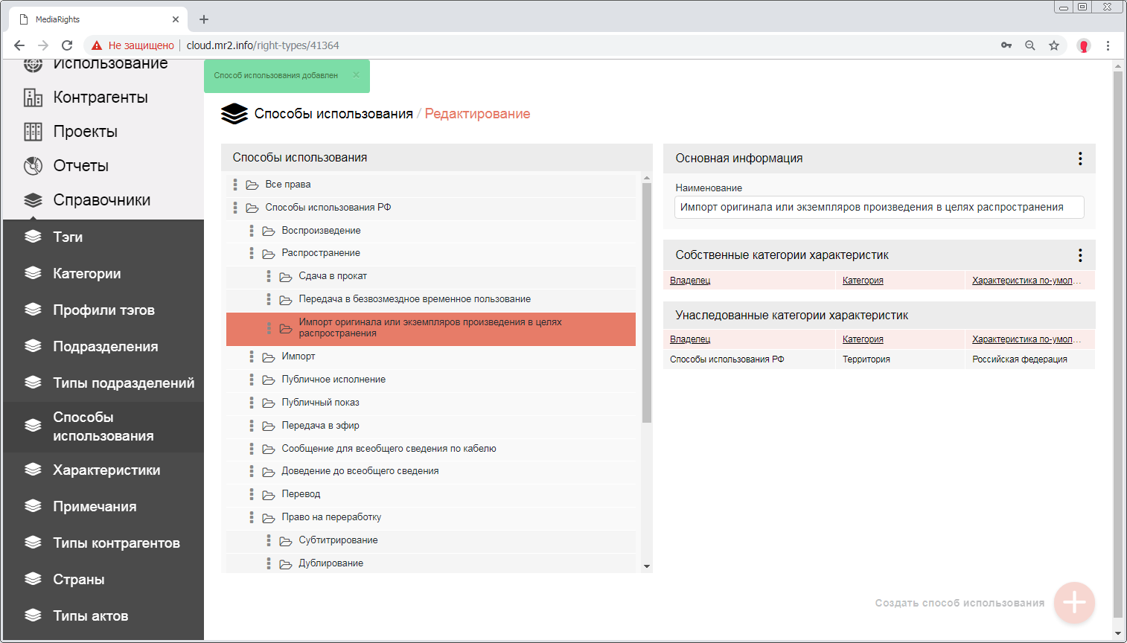
Рис. 13 Способ использования добавлен

При выборе способа использования в лицензии выбранная характеристика указывается в лицензии автоматически (по-умолчанию)

